ROTINA DO TRABALHO PEDAGÓGICO PARA SER REALIZADA EM DOMICÍLIO (Maternal II-B) - Profª MEIRE
- Data: 08/03 a 12/03 de 2021
- CRECHE MUNICIPAL “MARIA SILVEIRA MATTOS
SEGUNDA-FEIRA | TERÇA-FEIRA | QUARTA-FEIRA | QUINTA-FEIRA | SEXTA-FEIRA
MATERNAL II-B  *(EF)(EO) Vídeo/ História  Varal de Histórias  - Hoje tem história? Tem sim senhor!!  - BICHO POR BICHO  https://youtu.be/l80cLpqKyhs  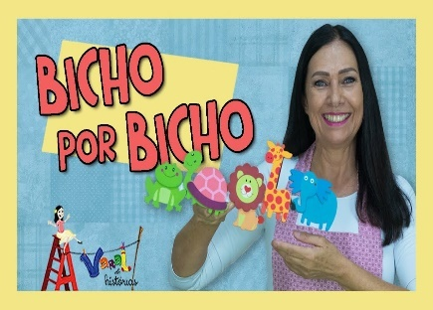 | MATERNAL II-B  *(EO) Trabalhando a Identidade, a Autonomia e a Interação e Concentração  - Hoje tem atividade da apostila!  Vamos fazer a atividade número 2 da apostila. Nela vamos trabalhar a autonomia.  - Atividade:  Um adulto vai ler a atividade para a criança e explicar o que ela deve fazer.  Em seguida ajude-a a recortar papéis coloridos. Explique a ela que é um pedacinho para cada familiar.  Quando a criança estiver realizando a atividade observe se ela lembrou de todos e ajude-a.  Você também poderá citar o nome da pessoa e pedir a ela que pegue o papel que corresponda a essa pessoa. Quando terminar peça para ela contar e colar na folha da atividade.  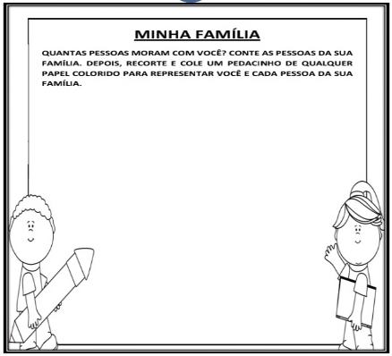 | MATERNAL II-B  *(CG) (EF) Vídeo do Ministério da Saúde sobre o desenvolvimento infantil, disponível em:  https://youtu.be/HcAYHwU8pHk  - Depois de assistir ao vídeo, escolha uma das dicas citadas e faça com a criança. Registre com uma foto e envie para a professora.  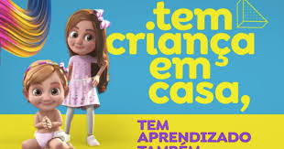 | MATERNAL II-B  *(EO)Trabalhando a Identidade Corporal e Cultural  -Demonstrar imagem positiva de si mesmo e confiar na sua capacidade para enfrentar dificuldades e desafios.  - Atividade:  Fazendo o próprio brinquedo.  Com a ajuda de um adulto vocês farão uma pipa de sacolinha.  Vão precisar de uma sacola plástica e um pedaço de Barbante ou linha grossa.  Com a criança observando, amarre o barbante na sacola como na imagem. Ensine a criança como brincar, fale para ela sobre o vento e como ele ajuda a pipa subir.  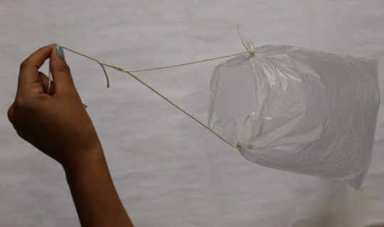 | MATERNAL II-B  *(EO)(CG)(ET) Música de Prevenção ao COVID 19  - Hoje é dia de música!  LAVE AS MÃOS  (Palavra Cantada)  https://youtu.be/uqm0DuRHyfs  Dance, cante, aprenda, divirta-se com a música!  Dançar faz bem, ajuda no desenvolvimento da criança, auxilia no equilíbrio e na coordenação motora. Dançar ajuda no conhecimento e na valorização das possibilidades expressivas do próprio corpo.  Na dança a criança se comunica através do movimento, emoções e estados afetivos.  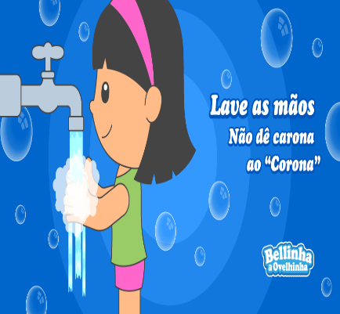
***ROTINA 06***

